Совет Южно-Подольского сельского поселения Черлакского муниципального района
Омской области
РЕШЕНИЕ

23.01.2025 года № 1

с. Южно-Подольск, Черлакский район, Омская область

Об утверждении схемы избирательных округов по выборам депутатов Совета Южно-Подольского сельского поселения Черлакского муниципального района Омской

В соответствии со статьей 18 Федерального Закона «Об основных гарантиях избирательных прав и права на участие в референдуме граждан Российской Федерации», статьей 8 закона Омской области «О выборах в органы местного самоуправления Омской области», решением территориальной избирательной комиссии по Черлакскому району Омской области от 29.10.2024 № 284/60 «Об определении схемы многомандатного избирательного округа, образуемого для проведения выборов депутатов Южно-Подольского сельского поселения Черлакского района Омской области»
Совет Южно-Подольского сельского поселения РЕШИЛ:

1. Утвердить схему избирательных округов для проведения выборов депутатов Совета Южно-Подольского сельского поселения Черлакского района Омской области (приложение № 1) и ее графическое изображение (приложение № 2).
2. Опубликовать данное Решение в газете «Муниципальный вестник Южно-Подольского сельского поселения».
3. Контроль за исполнением настоящего Решения оставляю за собой.

Глава Южно-Подольского  сельского поселения  Черлакского муниципального района  Омской области | И.А. Пряхин
Председатель Совета Южно-Подольского  сельского поселения  Черлакского муниципального района  Омской области | В.А. Ецлав
Приложение № 1
к решению Совета
Южно-Подольского сельского поселения
от 23.01.2025 № 1

СХЕМА
избирательного округа для проведения выборов депутатов Совета Южно-Подольского сельского поселения Черлакского района Омской области

Число избирателей Южно-Подольского сельского поселения - 971

Число депутатов Совета Южно-Подольского сельского поселения - 10

Средняя норма представительства избирателей на один - 97
депутатский мандат

№ п/п | Наименование, номер избирательного округа | Количество мандатов | Границы избирательного округа, перечень населенных пунктов, входящих в избирательный округ | Численность избирателей по округу
1 | Многомандатный избирательный округ | 10 | Село Южно-Подольск, деревня Васьковка, деревня Макаркино, деревня Кирьяновка, деревня Золотухино | 971

Приложение № 2
к решению Совета
Южно-Подольского сельского поселения
от 23.01.2025 № 1

Графическое изображение схемы
избирательных округов для проведения выборов депутатов Совета Южно-Подольского сельского поселения Черлакского района Омской области

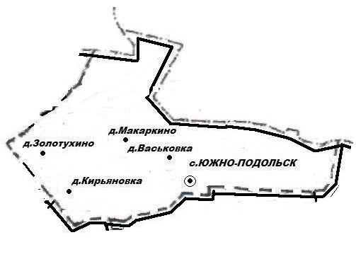

Наименования и номера избирательных округов

- десятимандатный избирательный округ

